10.10.2020 года – Всемирный день психического здоровья приходится на период пандемии COVID-19, резко изменившей нашу повседневную жизнь. Сейчас как никогда важна и нужна помощь каждого из нас!
В этот день психологами ОСШ№1 Смирновой О.Л. и Беляевой А,В., были проведены разъяснительные работы с родителями, детьми, опекунами. Был организован просмотр видео-ролика на платформе zoom «Психическое здоровье подростков». А так же проведена беседа с учащимися старших классов и старших коррекционных классов.
Подростковый возраст является уникальным периодом формирования личности. Самые разнообразные физические, эмоциональные и социальные изменения, в том числе воздействие факторов бедности, жестокого обращения или насилия, могут усиливать уязвимость подростков к проблемам психического здоровья. Повышение уровня психологического благополучия подростков и защита их от тяжелых потрясений и факторов риска, которые могут сказаться на их возможностях успешного развития, особенно в такое не простое время, имеют важное значение для обеспечения их благополучия в подростковом возрасте, а также их физического и психического здоровья во взрослой жизни. Большое внимание уделили детям с особыми образовательными потребностями и их родителям, так как в данный момент они больше всех нуждаются в поддержке.
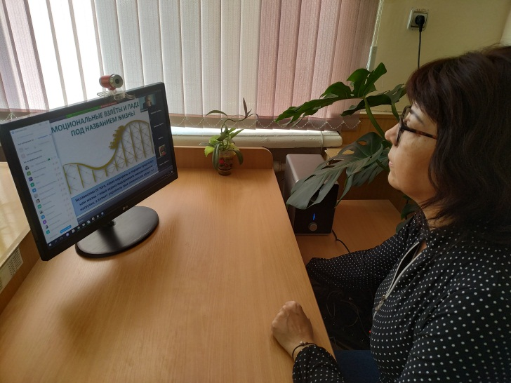
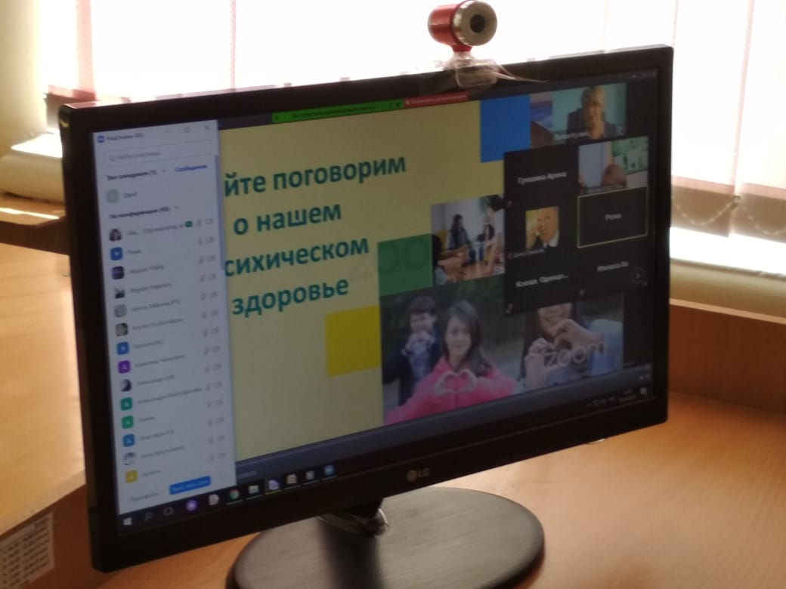
Ребятам и родителям даны рекомендации по укреплению и сохранению психического здоровья!

